|  |
| --- |
|  |

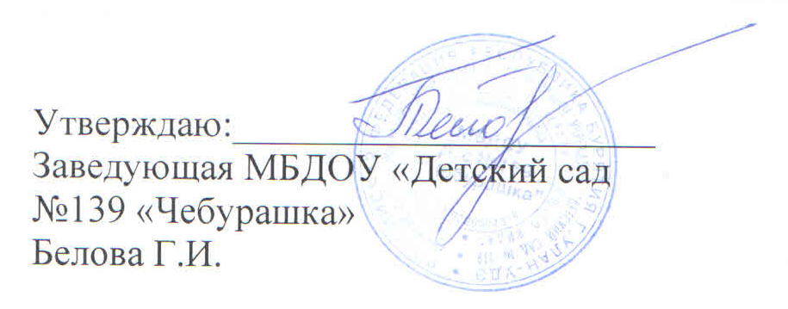

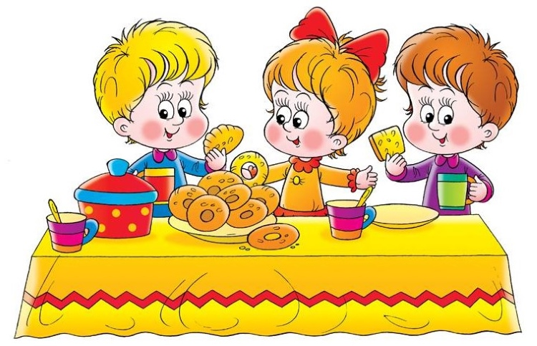

**МЕНЮ**

**«12» октября 2022г.**

|  |  |
| --- | --- |
| **Наименование блюда** | **Выход блюда, гр.** |
| **Завтрак** | |
| Каша пшенная на молоке с маслом, с сахаром | 220/250 |
| Хлеб с маслом , с сыром | 40/50 3/ 4 10/15 |
| Чай с сахаром | 180/200 |
| **II Завтрак** | |
|  | |
|  |  |
| **Обед** | |
| Щи на м/к бульоне со сметаной | 220/250 |
| Котлета рыбная (горбуша) с рисом , с соусом | 210/240 |
| Кисель с добавлением варенья | 180/200 |
| Хлеб (Украина) | 50/60 |
| Закуска: кукуруза консервированная | 20/25 |
|  |  |
| **Полдник** | |
| Сырники твороженные со сгущенным молоком | 130/155 |
| Чай | 200/200 |
| Батон | 40/50 |